Câu 1: (2,0 điểm)

1. Cho sơ đồ biến hóa sau:
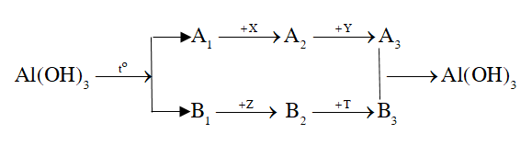
Tìm các chất ứng với các kí hiệu A₁, A₂, A₃, B₁, B₂, B₃, X, Y, Z, T và viết các phương trình hóa học theo sơ đồ trên.
2. Hỗn hợp khí gồm CO, CO₂, C₂H₄ và C₂H₂. Bằng phương pháp hóa học, hãy nhận biết sự có mặt của các khí trên.
Câu 2: (2,0 điểm)

1. Khi làm nguội 1026,4 gam dung dịch bão hòa R₂SO₄ từ 80⁰ xuống 10⁰ thì có 395,4 gam tinh thể R₂SO₄.nH₂O tách ra khỏi dung dịch. (R là kim loại kiềm và thỏa mãn điều kiện 7 < n < 12, n N). Biết độ tan của R₂SO₄.nH₂O ở 80⁰ và 10⁰ lần lượt 28,3 gam và 9 gam. Tìm công thức phân tử của hidrat nói trên.
2. Bằng phương pháp hóa học hãy tách riêng từng kim loại Fe, Cu, Au ra khỏi hỗn hợp.
Câu 3: (2,0 điểm)

1. Cho hỗn hợp A gồm: Al₂O₃, CuO, K₂O.
- TN₁: nếu cho hỗn hợp A vào nước dư, khuấy dĩ thấy còn 7,5 gam chất rắn không tan.
- TN₂: nếu cho thêm vào hỗn hợp A một lượng Al₂O₃ bằng 50% lượng Al₂O₃ ban đầu rồi lại hòa tan vào nước dư. Sau thí nghiệm thấy còn lại 10,5 gam chất rắn không tan.
- TN₃: nếu cho thêm vào hỗn hợp A một lượng Al₂O₃ bằng 75% lượng Al₂O₃ ban đầu rồi lại hòa tan vào nước dư. Sau thí nghiệm thấy còn lại 12,5 gam chất rắn không tan.Tính khối lượng mỗi oxit trong hỗn hợp ban đầu.
2. Trong phòng thí nghiệm người ta thường tiến hành điều chế khi X tinh khiết theo hình vẽ dưới đây:
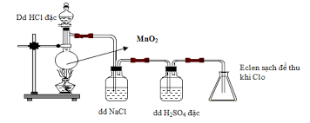
a. Cho biết khí X là khí gì? Nêu vai trò của bình chứa dung dịch NaCl bão hòa, bình chứa dung dịch H₂SO₄ đặc và bông tẩm dung dịch NaOH đặc.
b. Có thể thay dung dịch H₂SO₄ đặc bằng CaO được không. Tại sao.
c. Tại sao thí nghiệm trên dùng dung dịch NaCl bão hòa mà không dùng dung dịch khác.
Câu 4: (2,0 điểm)

1. Một loại gạo chứa 80% tinh bột được dùng để sản xuất polietilen theo sơ đồ sau:
Tinh bột → Glucozo → Etylic → Etilen → Polietilen
a. Để sản xuất được 1,68 tấn polietilen với hiệu suất cả quá trinh là 60% cần bao nhiêu tấn gạo trên.
b. Trong quá trinh sản xuất trên thu được V lít dung dịch etylic 46⁰. Biết khối lượng riêng của ancol etylic là 0,8 g/ml. Tính V.
2. Tại sao xung quanh các nhà máy sản xuất gang, thép, phân lân, gạch ngói…nguồn nước bị ô nhiễm, cây cối thường kém sức sống.

Câu 5: (2,0 điểm)

Đốt cháy hoàn toàn 7,12 gam hỗn hợp 3 chất hữu cơ có thành phần C, H, O. Sau phản ứng thu được 13,2 gam CO₂ và 5,76 gam nước. Mặt khác, cho 3,56 gam hỗn hợp phản ứng với Na dư thu được 0,28 lít khí H₂, còn nếu cho phản ứng với dung dịch NaOH thì cần vừa đủ 400 ml dung dịch NaOH 0,1M. Sau phản ứng với NaOH thu được một chất hữu cơ và 3,28 gam một muối. Biết mỗi chất chỉ chứa một nhóm nguyên tử gây nên tính chất hóa học đặc trưng, các khí đo ở đktc. Giả sử các phản ứng xảy ra hoàn toàn. Xác định công thức phân tử, viết công thức cấu tạo của 3 hợp chất hữu cơ trong hỗn hợp.

